Το τρένο
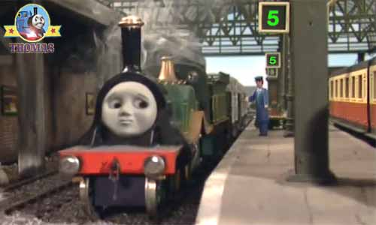
Όταν είναι να φύγει το τρένο
Και λείπει ένα βαγόνι,
Τον σταθμάρχη τον καημένο
Αγωνία τον περιζώνει

Μετράει τα βαγόνια,
Τα μετράει ένα-ένα,
Με καρδιά σφιγμένη,
Με μάτια βουρκωμένα.
Ευγένιος Τριβιζάς

